«Опытно-экспериментальная деятельность в старшем дошкольном возрасте»
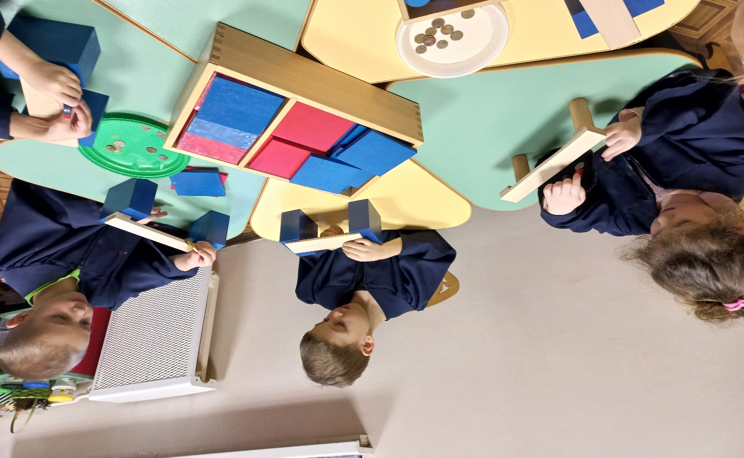
Старший дошкольный возраст – благоприятный период для вовлечения детей в опытно-экспериментальную деятельность. У старших дошкольников развиты: понятийное мышление, внутренний план действий, рефлексия,новый уровень произвольности поведения, ориентация на группу сверстников. Все это исключительно важно потому, что начало школьной жизни это начало особой учебной деятельности, требующей от ребенка не только значительного умственного напряжения, но и большой физической выносливости, особенно если мы говорим об исследовательской, опытно-экспериментальной деятельности, которая требует внимательности, усердности, трудолюбия, наблюдательности. Для ребенка исследование – это часть его жизни, в связи с этим для воспитателя главной задачей становится не просто поддержание детского интереса к исследовательской, опытно-экспериментальной деятельности, но и развитие этого интереса.
Цель: Организовать системный процесс взаимосвязанных мероприятий, форм и методов организации исследовательской деятельности, объединенную воспитательно-образовательными задачами, в итоге создающую совокупность условий для развития познавательной активности у детей.
Организация и проведение опытно-экспериментальной деятельности детей может стать одним из условий развития детской любознательности, а в конечном итоге познавательных интересов ребёнка.
Поэтому, на основе изученной методической литературы я разработала систему занятий, направленных на развитие интеллектуальных и познавательных способностей детей, их творческую активность через поисково-исследовательскую деятельность на занятиях и в повседневной жизни.

«Магнит и его свойства».
Проводя опыты с магнитами, дети делали выводы: магнит притягивает металлические предметы через песок, стекло, крупы, пластик. Проводя опыты с магнитом и монетами, дети узнали о магнитном поле. Создавали «причудливые рисунки», используя «магнитные опилки» и растительное масло.

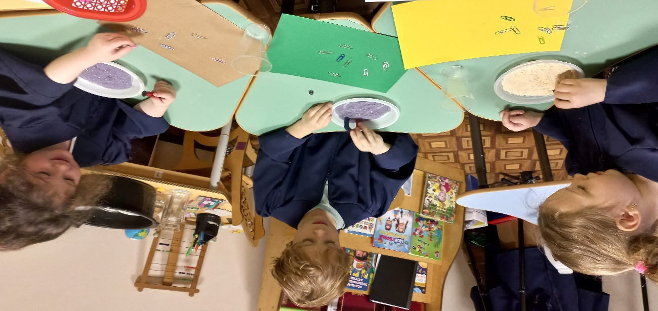

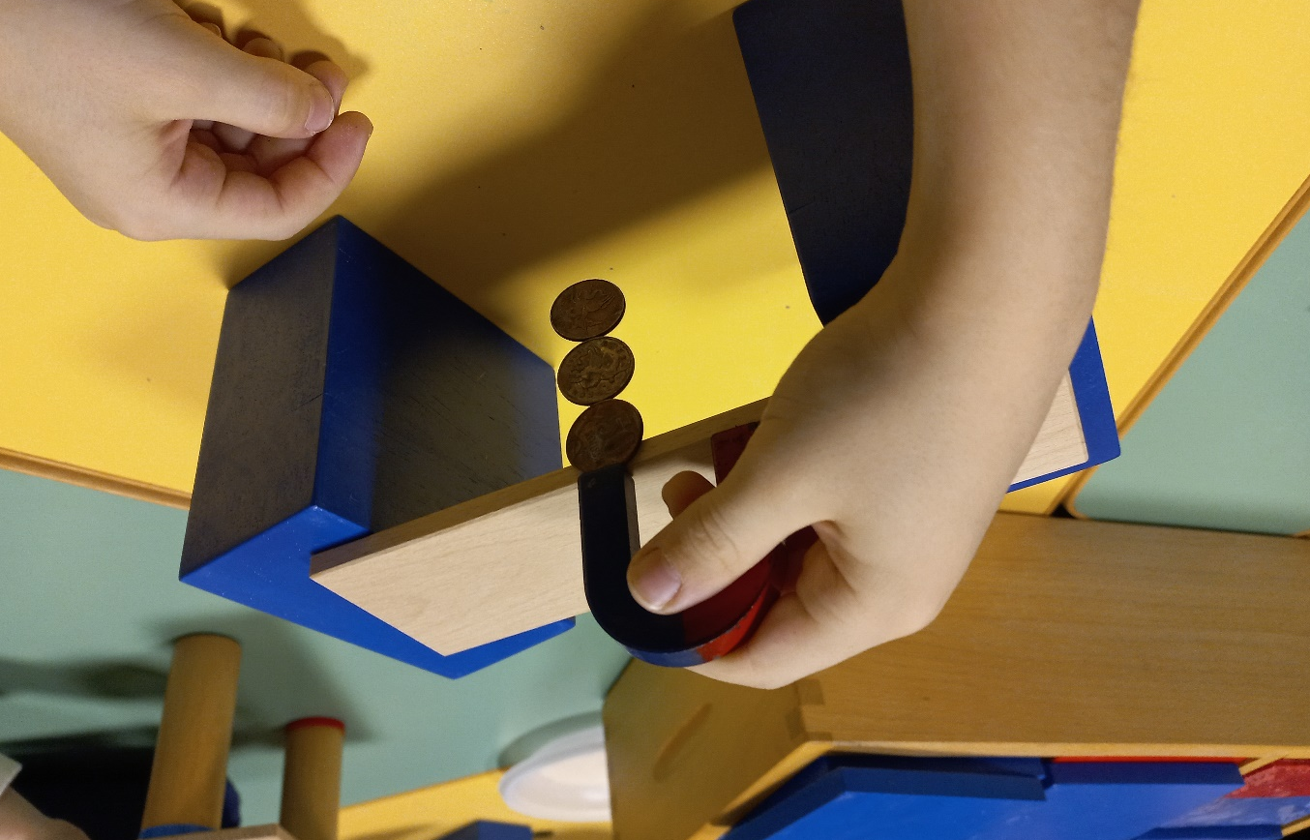

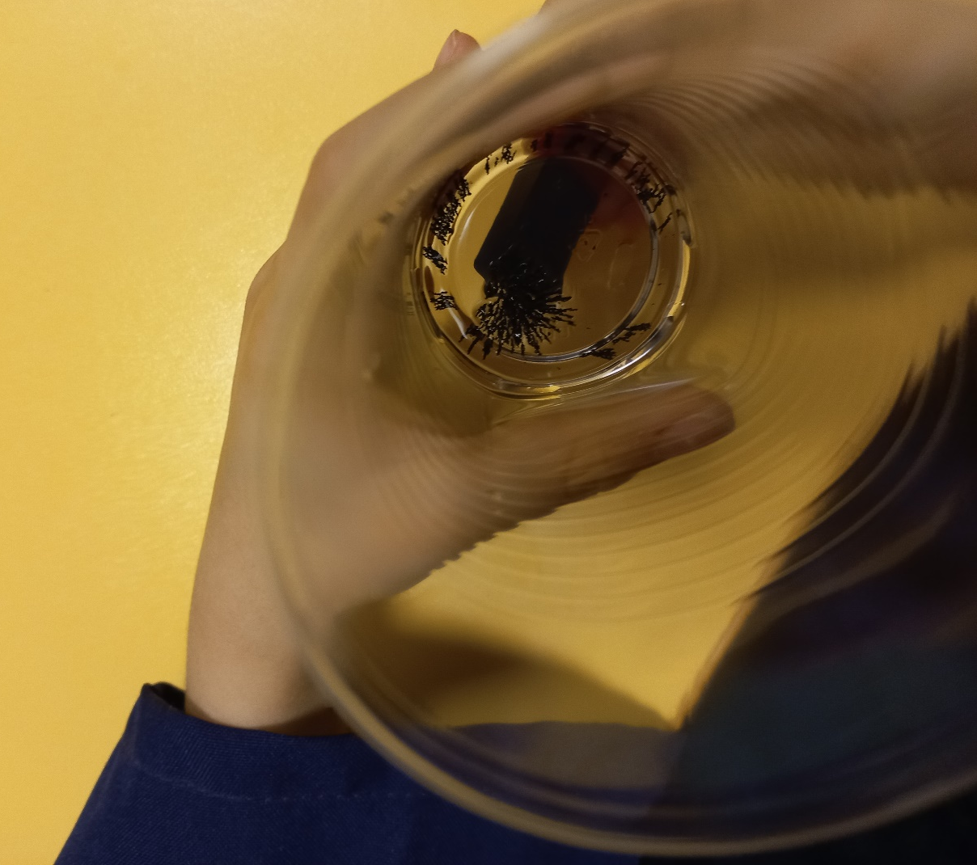

«Опыты с фруктами».
Мандарины опускали в воду в кожуре и без кожуры. Пришли к выводу, что мандарин без кожуры тонет, т.к. из под кожуры «вышел воздух».
Наблюдали за яблоком, разрезанным на две половинки, на одну из которых выдавили лимонный сок. Через некоторое время, одна из половинок яблока, не смазанная лимонным соком, потемнела, а та, что была «защищена» лимонным соком, осталась белой. Потемнение происходит из-за окисления железа, который содержится в яблоках, кислородом воздуха. Кислота, который содержится в лимонном соке, защищает срез яблока от окисления.
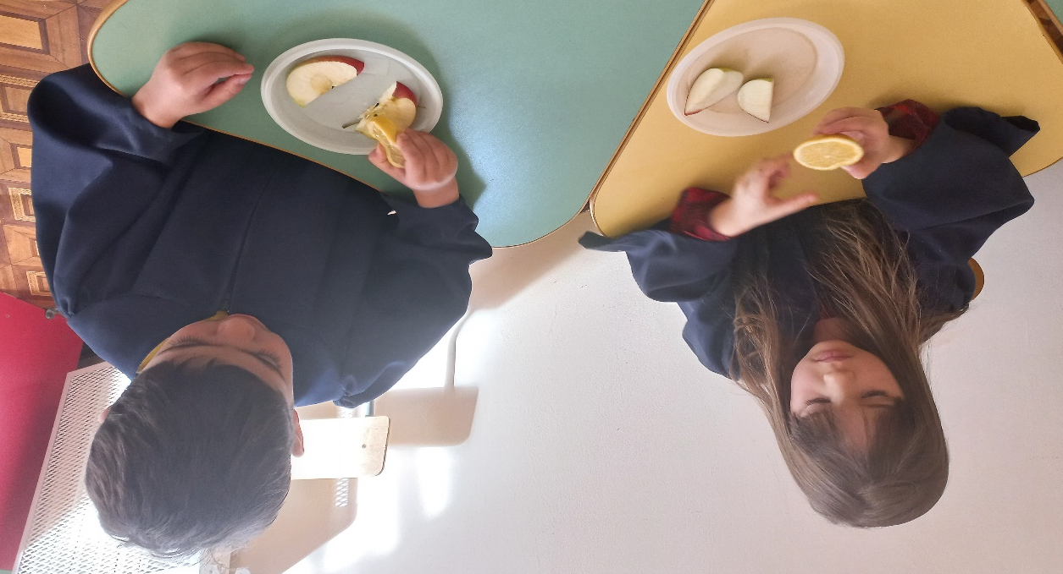

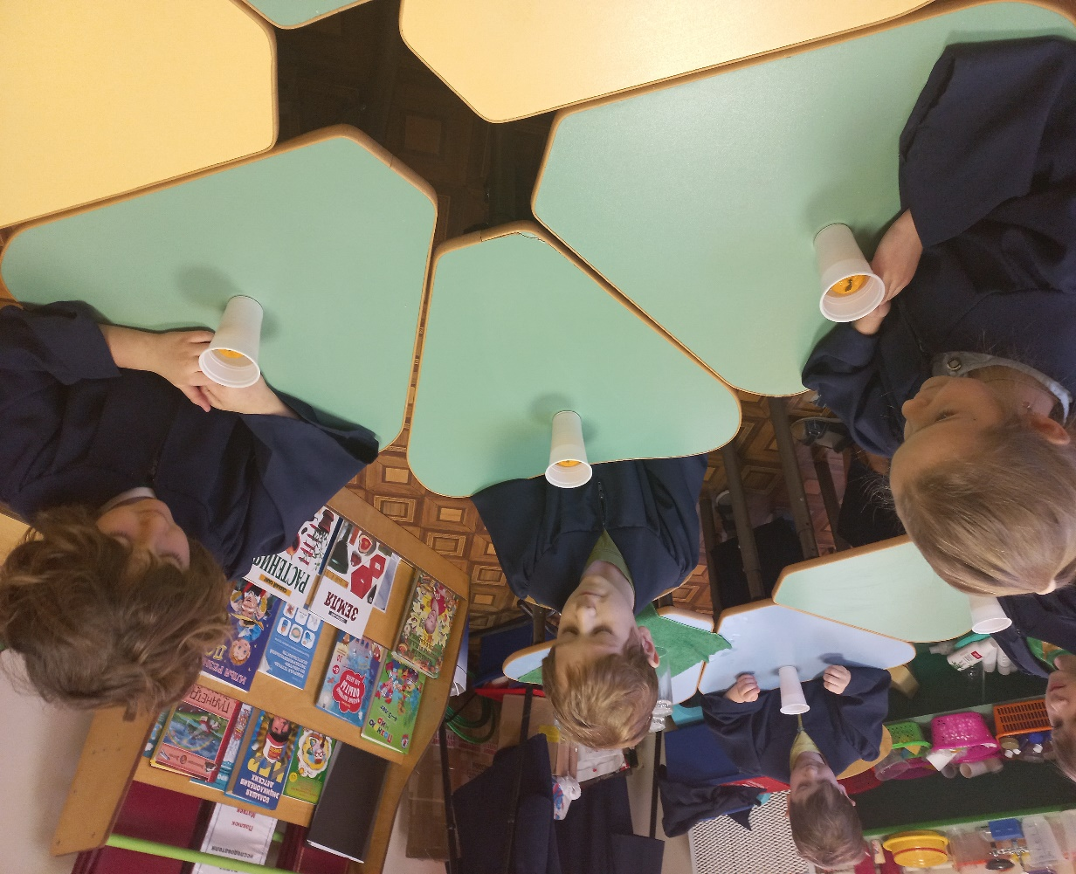

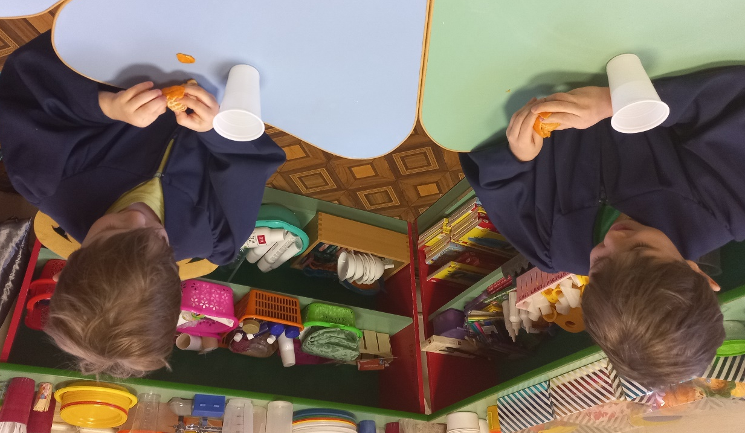

«Вулкан без уксуса».
В воду добавили соду и лимонную кислоту, для зрелищности капнули краситель. Было очень красиво, мелкие пузырьки «бегали» по поверхности воды и опускались вниз. Вывод: при смешивании соды и лимонной кислоты, образуется углекислый газ.

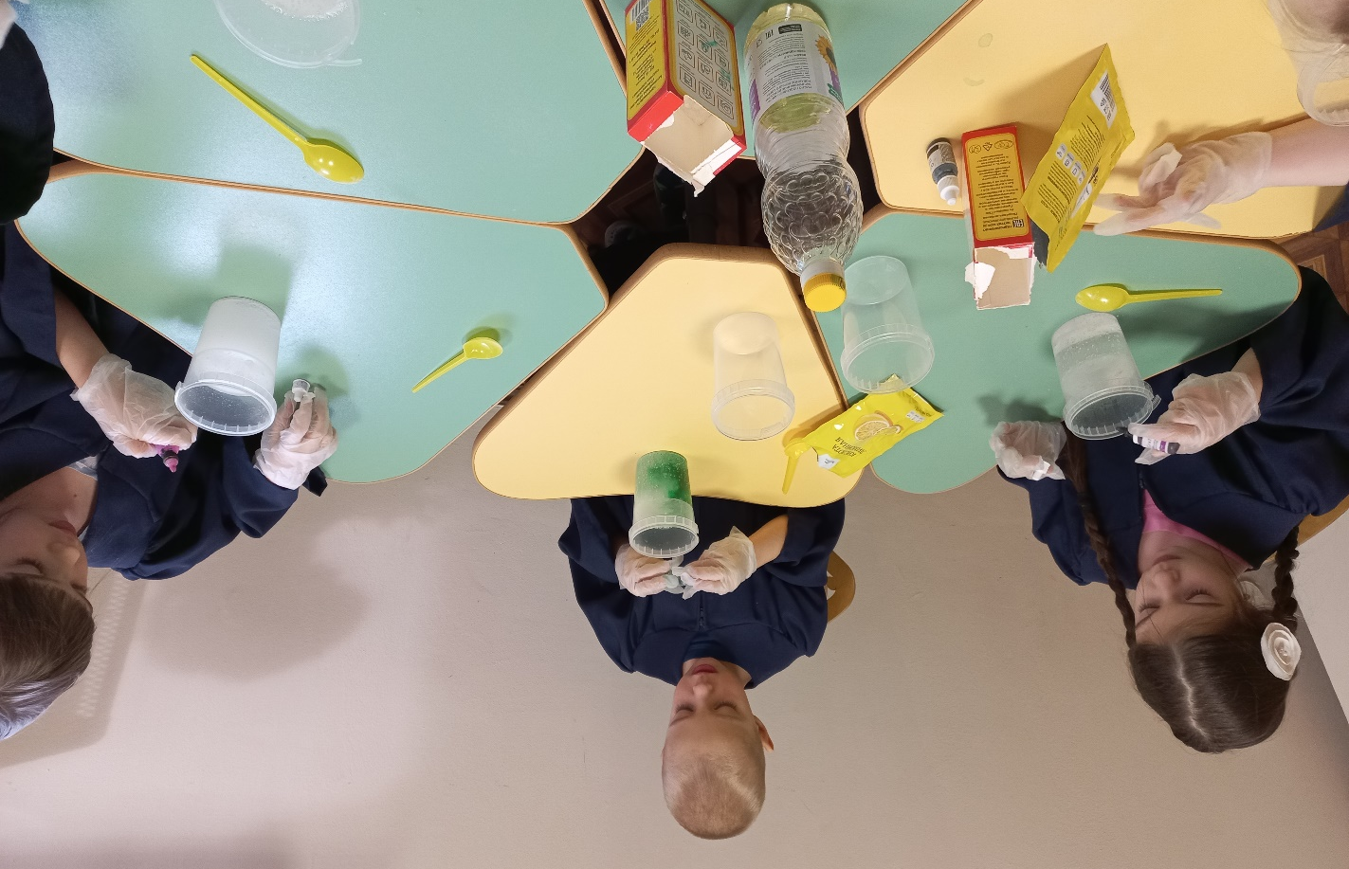

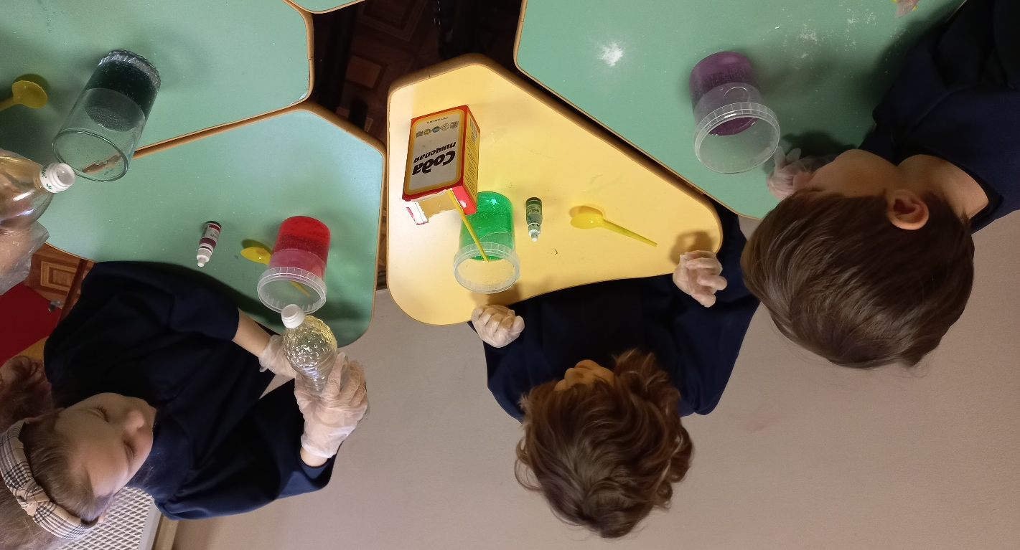

«Прочитай донесение».
На кисть «набрали» лимонную кислоту. Написали на листе бумаги слово. В тарелку с водой добавили йод. Лист положили в раствор. Буквы стали проявляться. «Донесение
было прочитано».

«Кристаллы».
Смешали соль и воду. Этим раствором стали рисовать предметы на темном фоне. Когда «соленая вода» высохла, на бумаге появились «белые изображения». Вывод: вода испарилась, а из соли образовались кристаллы.

«Картофель в воде».
Опустили в стакан с пресной водой картофелину. Она опустилась на дно. В другой стакан с водой добавили соль, размешали. Картофелина стала «плавать». Сделали вывод: соль удерживает предметы на поверхности.

«Фонтан».
В прорезь в бутылке вставили трубочки. Через воронку стали наливать в бутылку воду. Как только вода поднялась до трубочки, – «получился фонтан». Этот опыт подводит детей к пониманию того, что такое сообщающиеся сосуды. (Определение «сообщающиеся сосуды» не давалось).
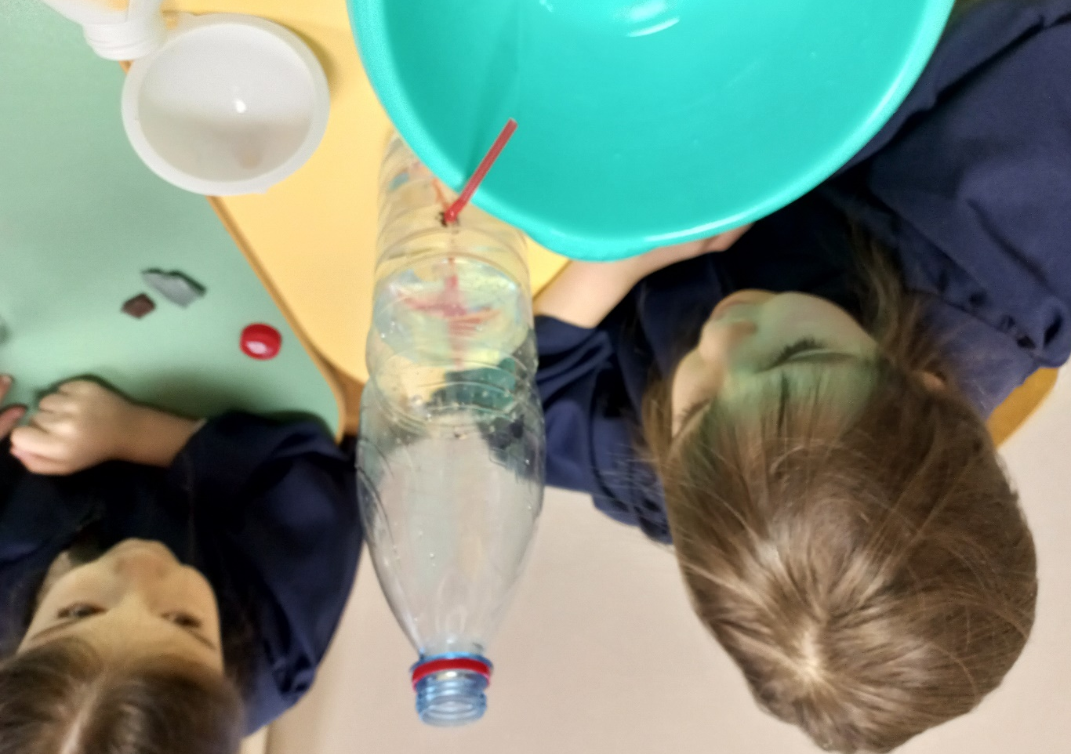

«Опыт с кока-колой».
В колу добавили молоко. Сначала кола стала светлее, затем на поверхности образовались хлопья. Хлопья осели на дно, а жидкость стала прозрачная. Этот осадок – соль, которая используется в качестве удобрений, в производстве стекла.
Этот опыт учит детей длительно наблюдать, отмечая и фиксируя изменения.

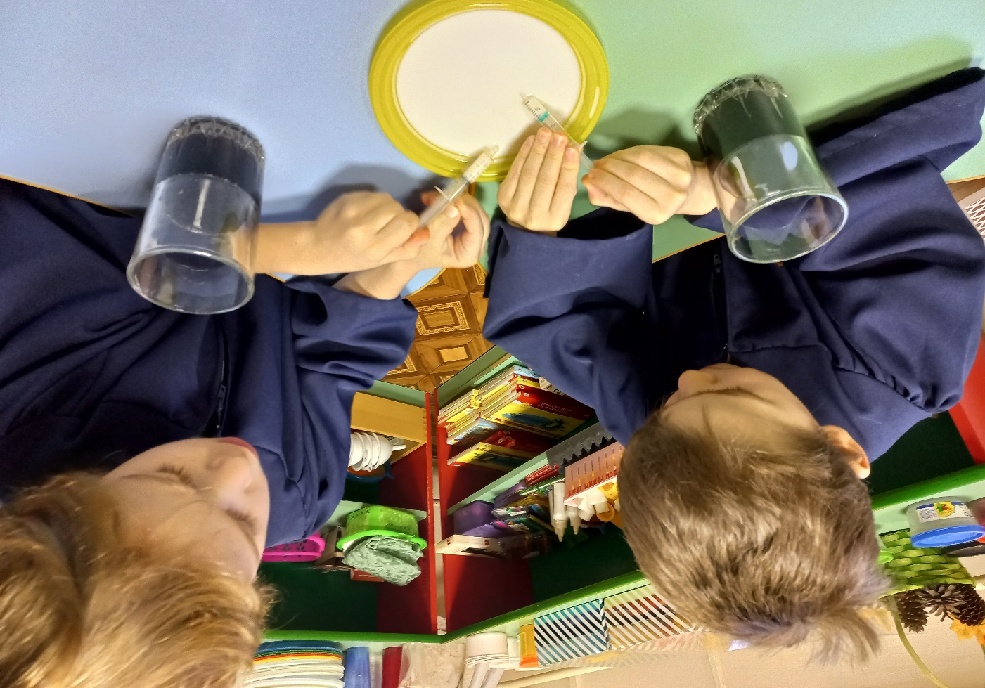

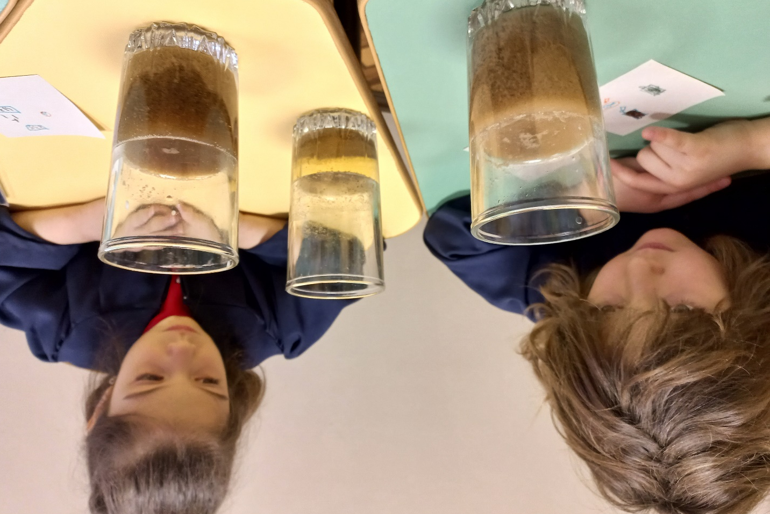

«Как растет растение?»
Большой интерес
у детей вызывает у детей посадка растений. Дети сажают на рассаду семена растений. Когда рассада выходит, дети рассаживают ее в отдельные горшки. Каждый ребенок выбирает, что он будет выращивать ( перец, огурец, помидор). Дети поливают растения, рыхлят землю. Когда растение готово к высадке в грунт, дети уносят его домой. Высаживают в теплицу. Наблюдая за растениями, дети узнают о свойствах почвы, температурном режиме, пользе полива.

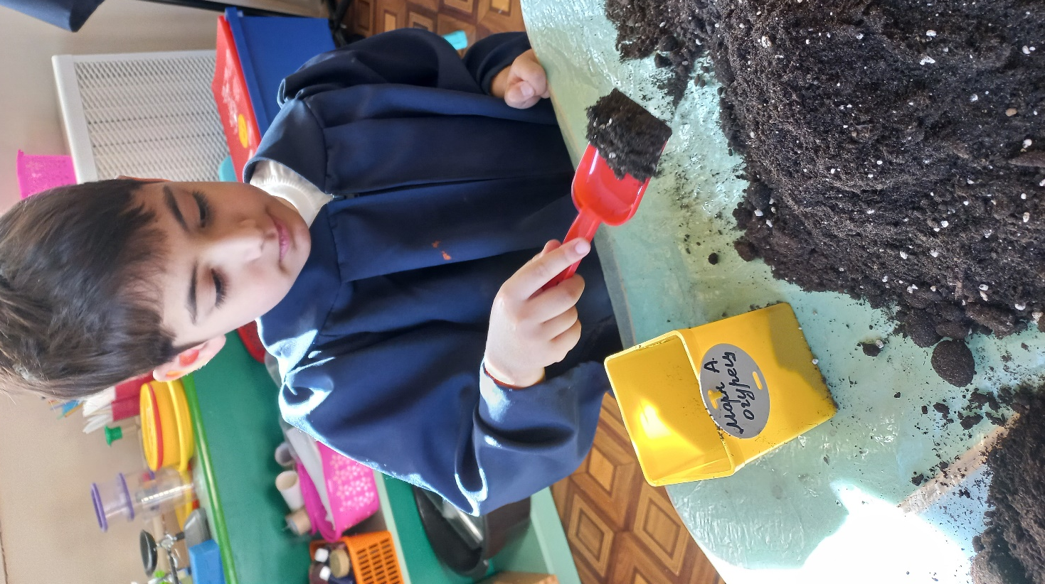

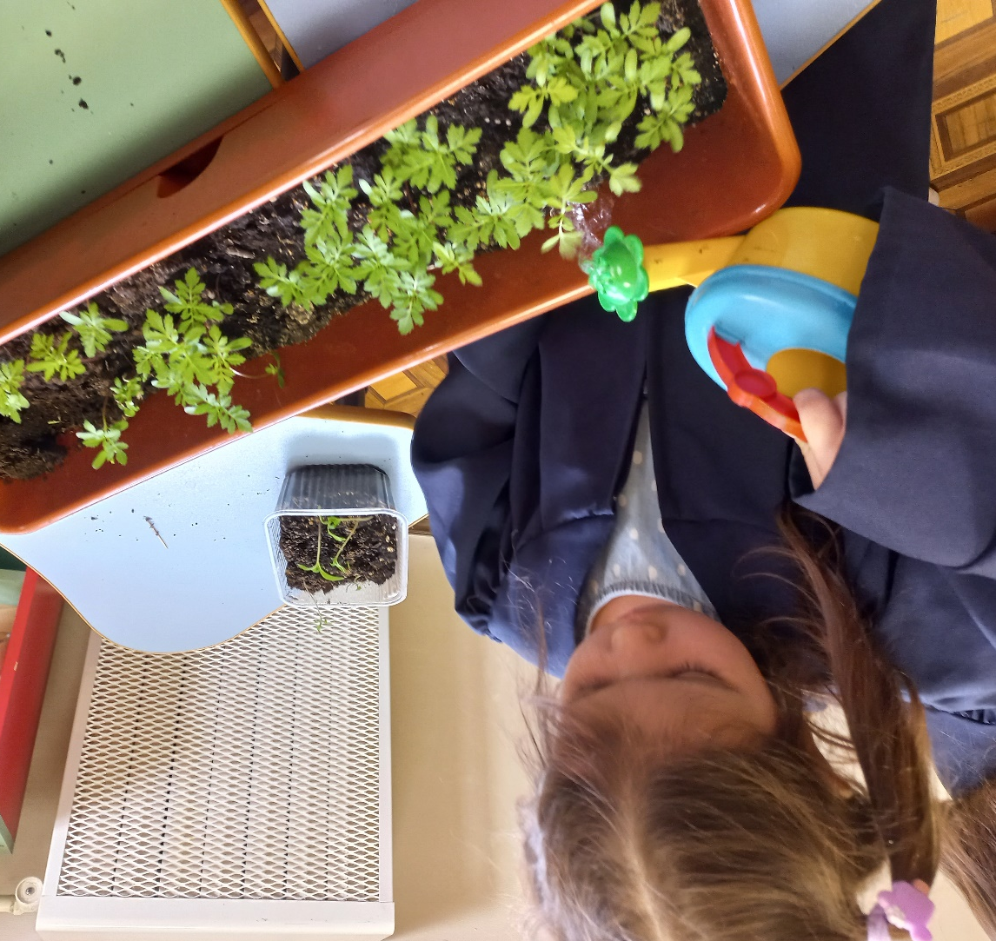
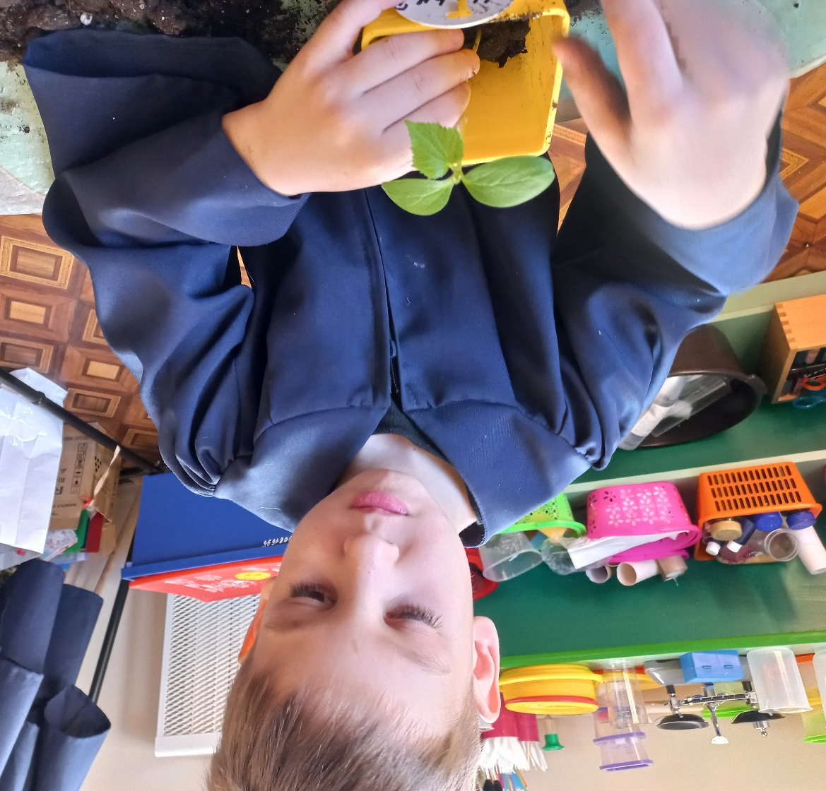

Результаты наблюдений дети заносят в Папку исследователя. Работая с Папкой исследователя, дети учатся фиксировать собственные идеи, «добывать» новые знания на основе имеющегося у них опыта.

Каждый месяц у нас проводится «Фестиваль исследователя». Дети представляют «собственное открытие», использовав элементарные навыки презентации. У них развивается умение задавать вопросы, высказывать суждения о предметах и явлениях.

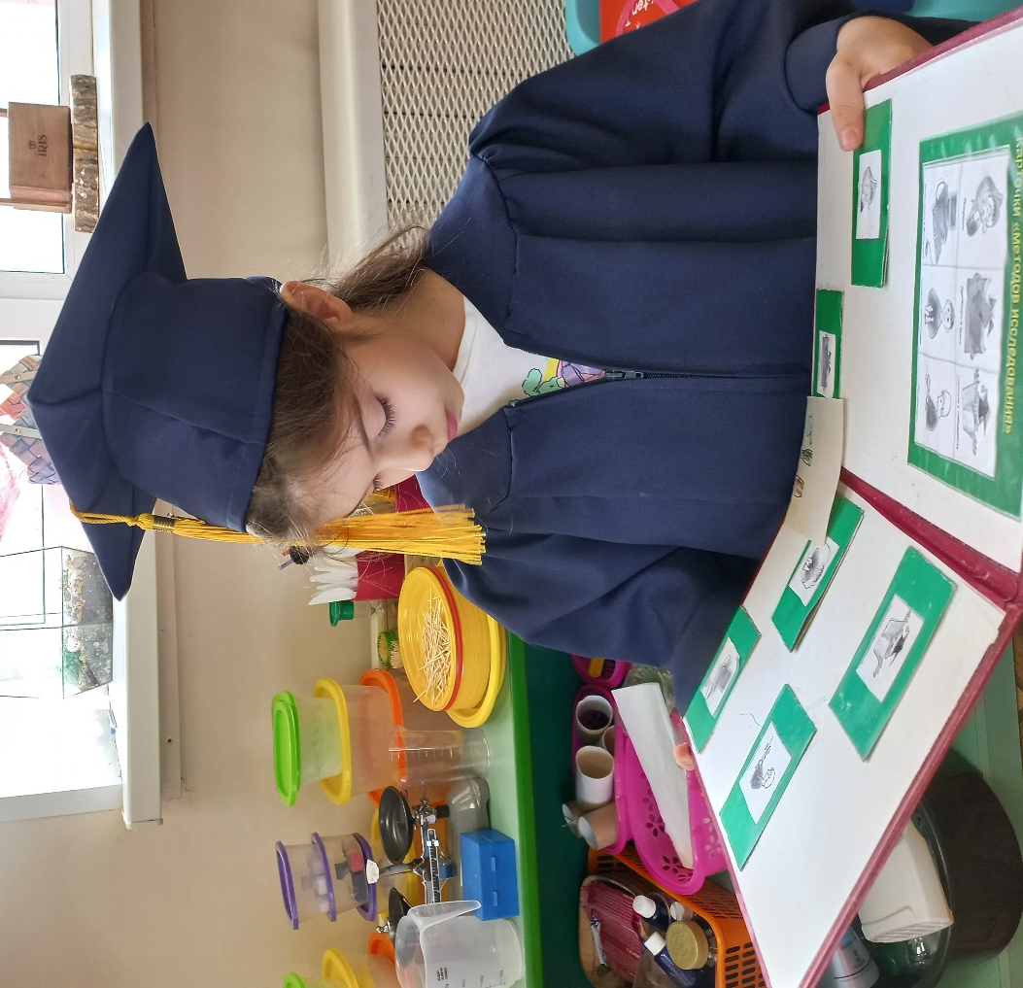

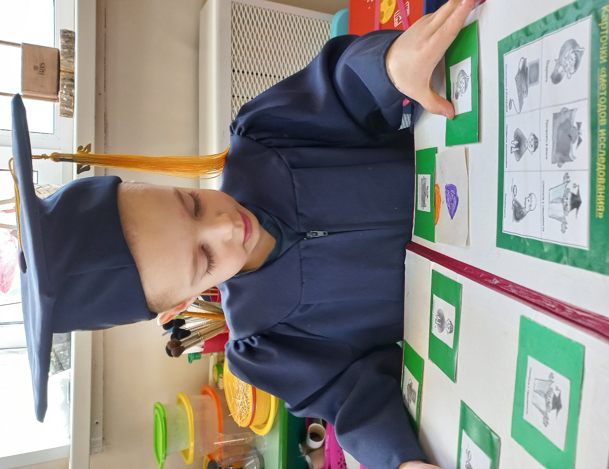

Таким образом, поисково-познавательная деятельность способствует:
- Формированию знаний об окружающем мире;
- Определению причинно-следственных связей;
- Формированию навыков детского экспериментирования;
- Воспитанию любви и бережного отношения к природе, родному краю.

Список литературы:

- Виноградова Н.Ф. «Рассказы-загадки о природе», «Вентана-Граф», 2007 г.
- Дыбина О.В. и др. Ребенок в мире поиска: Программа по организации поисковой деятельности детей дошкольного возраста. М.: Сфера 2005 г.
- Дыбина О.В. Неизведанное рядом: занимательные опыты и эксперименты для дошкольников. М., 2005.
- Иванова А.И. Методика организации экологических наблюдений и экспериментов в детском саду. М.: Сфера, 2004.
- Л.В.Рыжова «Методика детского экспериментирования» - Издательство «Детство-Пресс» 2017.
- Рыжова Н. Игры с водой и песком. // Обруч, 1997. - №2
- Савенков А.И. Методика исследовательского обучения дошкольников. – Самара: Издательство «Учебная литература»; Издательский дом «Федоров», 2010
- Смирнов Ю.И. Воздух: Книжка для талантливых детей и заботливых родителей. СПб., 1998.
- Экспериментальная деятельность детей 4-6 лет: из опыта работы/авт.-сост. Л.Н. Менщикова. – Волгоград: Учитель, 2009.

